Le reti iterative

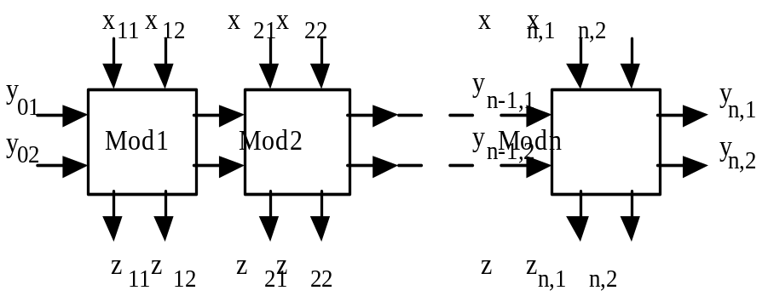
Rete iterativa con 2n bit di ingresso e 2n bit di uscita

Vantaggi: semplicità di progettazione e basso costo implementativo e di testing

Svantaggi: tempi di calcolo elevati (proporzionali al numero di celle)

Circuiti comparatori

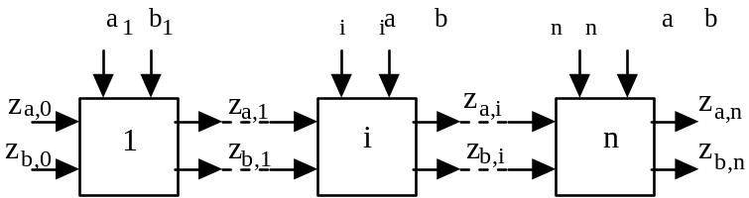
Comparatore per numeri di n bit

zA | zB | risultato
1 | 0 | A>B
0 | 0 | A=B
0 | 1 | A<B
1 | 1 | non ammessa

za,i-1 | zb,i-1 | ai | bi | za,i, | zb,i
0 | 0 | 0 | 0 | 0 | 0
0 | 0 | 0 | 1 | 0 | 1
0 | 0 | 1 | 0 | 1 | 0
0 | 0 | 1 | 1 | 0 | 0
1 | 0 | 0 | 0 | 1 | 0
1 | 0 | 0 | 1 | 0 | 1
1 | 0 | 1 | 0 | 1 | 0
1 | 0 | 1 | 1 | 1 | 0
0 | 1 | 0 | 0 | 0 | 1
0 | 1 | 0 | 1 | 0 | 1
0 | 1 | 1 | 0 | 1 | 0
0 | 1 | 1 | 1 | 0 | 1

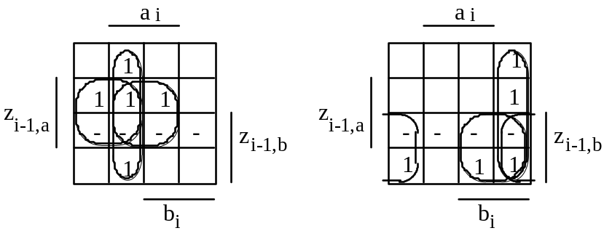
Mappe delle uscite della cella i-ma del comparatore
_ _
z_{i,a} = z_{i-1,a} a _{i} + z_{i-1,a} b _{i} + a_{i} b _{i}
_ _
z_{i,b} = z_{i-1,b} b _{i} + z_{i-1,b} a _{i} + a_{i} b _{i}

oppure

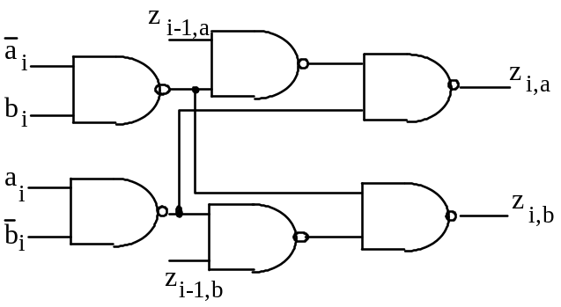

Comparatori veloci

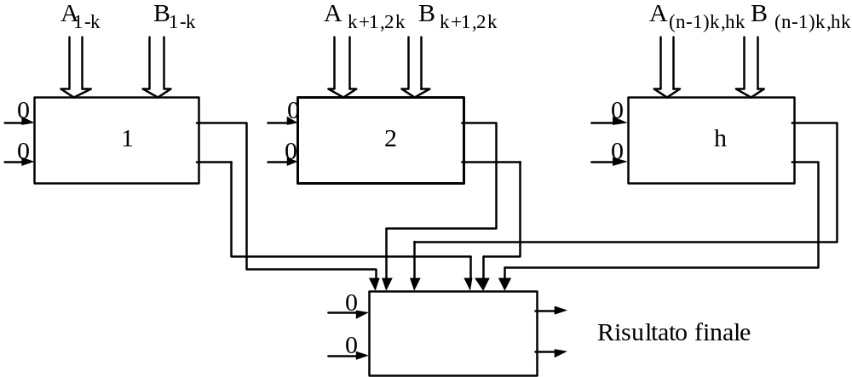

Comparatore veloce: struttura di interconnessione

Comparatori ad albero binario

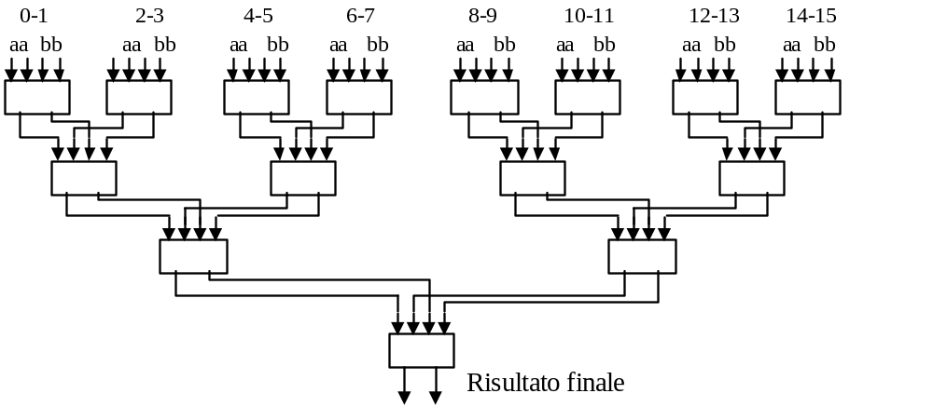
Comparatore ad albero binario per operandi di 16 bit

